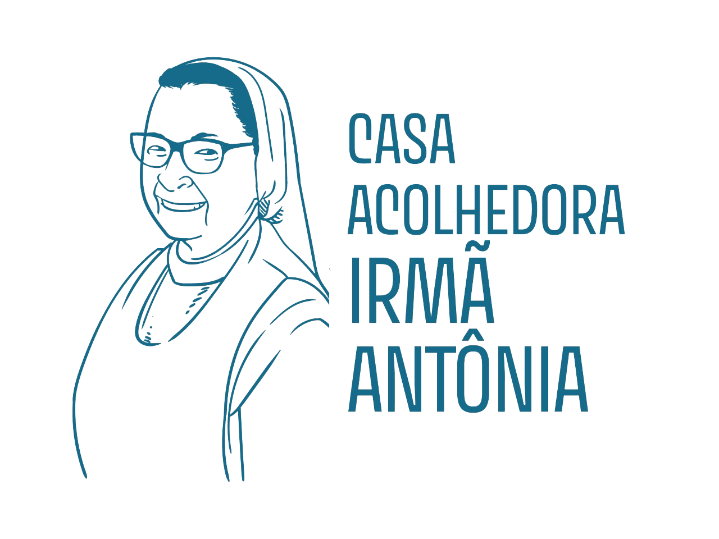

**SOBRE NÓS**

A Casa Acolhedora Irmã Antônia, foi constituída em Agosto de 2020, a Associção trata-se de uma *Organização Social sem Fins Lucrativos*, que **promove** a **integração** de pessoas em situação de rua ou vunerabilidade social na cidade de Jaguariúna voltada ao atendiemento de individuos em situção de vulnerabilidade social ou pessoal, tem como foco de atuação assistencial, sendo classificado na tipificação do SUAS como serviço de alta complexidade. Diante do Censo realizado em 2019 houve um cenário crescente de pessoas em situação de rua no estado de São Paulo, aumentantdo em 53% no período de 2015 a 2019. O município de Jaguariúna é localizado a 100 Km da capital paulista, possui 58.722 habitantes (IBGE 2020), distribuídos numa área territorial de 141,39 km² (IBGE, 2019). Apresenta Índice de Desenvolvimento Humano de 0,784, ocupando o centésimo lugar dentre os municípios brasileiros (SEADE, 2010), apesar disso 505 pessoas (CENSO 2010) encontram-se em situação de extrema pobreza e ainda não conta com um serviço público que atenda a demanda de população de rua.

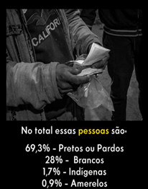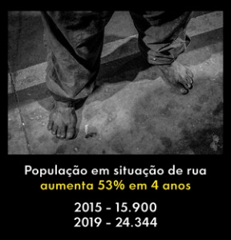 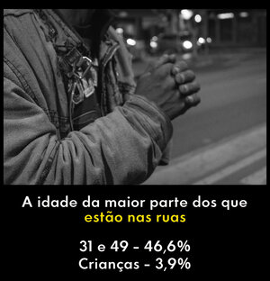 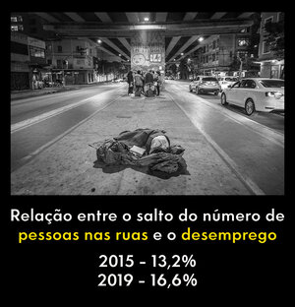

A instalação acontece em espaço locado, administrado pela Casa Irmã Antônia.A Casa Irmã Antonia funcionará ininterruptamente 24hs por dia, 365 dias por ano.

Para desenvolver todos os objetivos estabelecidos pelos gestores da instituição, precisaremos da ajuda constante da comunidade.

Além disso a Associação pretender prestar serviços na área da saúde, atuando na promoção, prevenção e atenção a saúde, acolhimento a pessoas com transtornos decorrentes do uso, abuso ou dependência de substância psicoativa promovendo a prevenção universal e o desenvolvimento ao desporto, cultura implementando atividades, ensino, estudos e práticas esportivas e culturais, na construção da autonomia e inserção social.

VISÃO

A Casa Irmã Antônia pretende distinguir-se como uma instituição de referência e confiança na comunidade, reconhecida, pela sua experiência e elevada qualidade dos serviços prestados, com respostas sociais e culturais cada vez mais adequadas e próximas dos seus utentes.

MISSÃO

 Contribuir de forma diferenciada para o desenvolvimento do ser humano em sua totalidade, estabelecendo assim maior justiça social através da[](https://www.youtube.com/watch?v=mAfxWDstw-E) intervenção ativa no desenvolvimento da comunidade respondendo às suas necessidades, através da prestação de serviços sociais, educacionais, culturais e desportivos.

VALORES

A sociedade atual exige das instituições uma intervenção ativa, atenta e responsável, com capacidade para influenciar. Neste sentido, os valores e princípios éticos assumem especial relevância na dinâmica e funcionamento da instituição: (Ética, respeito, transparência, confiança e profissionalismo)

Como você ou a sua empresa pode ajudar?

Fazendo contribuições financeiras;

Divulgando o nome e o trabalho da CASA IRMÃ ANTÔNIA;

Participando de nossos eventos;

Participando de nossos bazares, doando ou comprando objetos;

Sendo um mantenedor mensal de algum bem de consumo da CASA IRMÃ ANTÔNIA;

Sendo um voluntário e fazendo parte do grupo ACIA – CASA IRMÃ ANTÔNIA;

Sendo um sócio contribuinte;

Patrocinando um de nossos projetos.

Para maiores informações, entre em contato pelo e-mail [**casairmaantonia@gmail.com**](mailto:casairmaantonia@gmail.com)

**Projeto acolhida**

O projeto ¨ACOLHIDA¨ Da Casa Acolhedora Irmã Antonia, é uma parceria com voluntarios e colaboradores da cidade. No dia 29 de janeiro 2021 conseguimos realizar a locação do imovel, situado a Rua Júlio Frank, n º 432 no Bairro Berlim na cidade de Jaguariuna, onde iniciaremos nosso trabalho socioassistencial com a população de Jaguariúna, que encontram-se em sitação de vulnerabiidade social/risco e situação de rua, assim esperamos contribuir socialmente para uma sociedade mais justa.

Começando com uma limpeza no local.

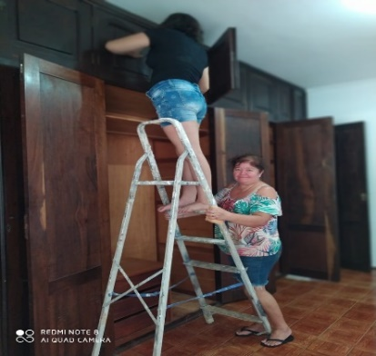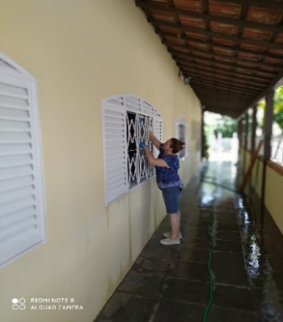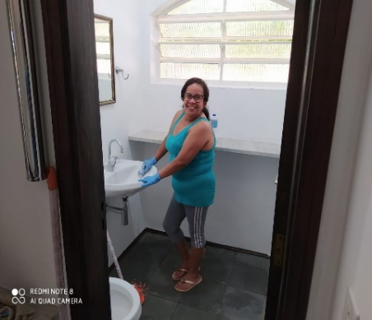

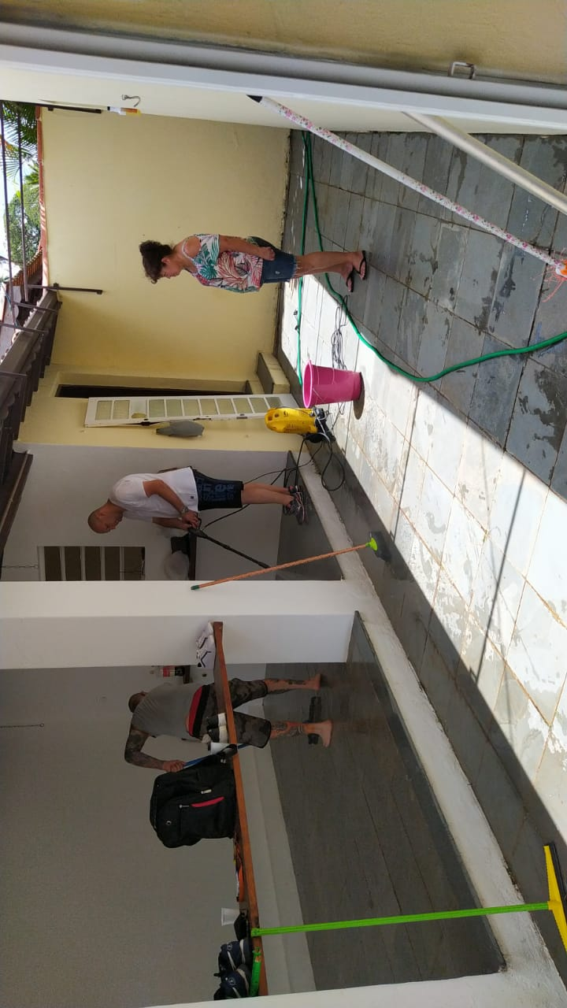

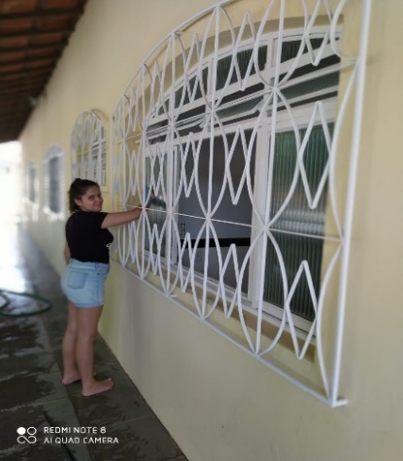

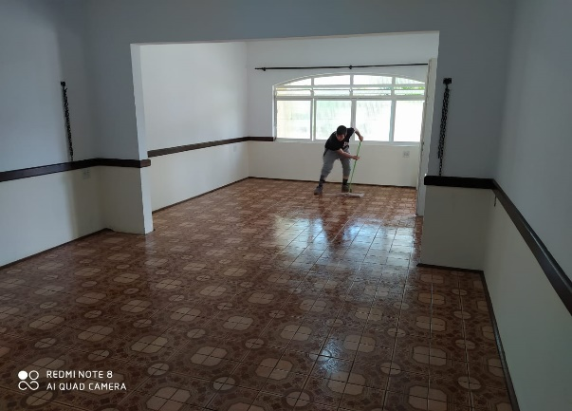Nesta Primeira semana de Fevereiro de 2021, demos inicio a montagem da casa com os obejtos recebidos por meio de Doações.

**Projeto conexão Rua**

O projeto ¨Conexão Rua¨ é uma multiparceria entre a Casa Acolhedora Irmã Antonia, Clinica Integrativa de tratamento Equilibrio Ltda e a engenheira Agronoma Ana Carolina. Iniciamos o projeto com o conhecimento e análise da área, para garantirmos a escolha do local ideal para instalação da horta organica de multiplos cultivos. Com a finalidade de ter produtos de qualidade visando a rentabilidade revertendo em recursos para manutenção do projeto e auxilio para os participantes.

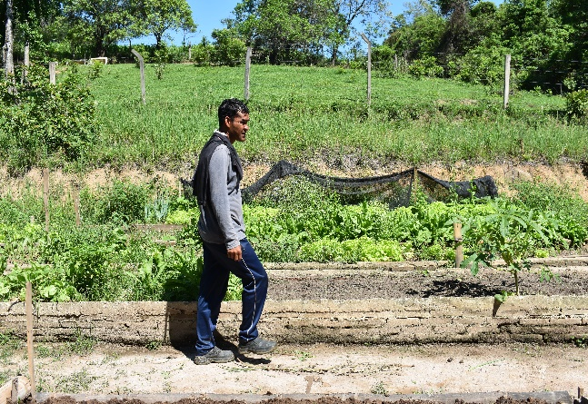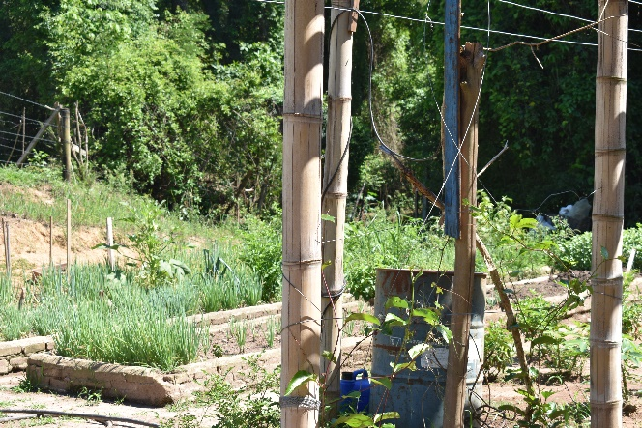

Acreditamos que o projeto Conexão Rua irá auxiliar de forma positiva as pessoas acolhidas pela Casa Irmã Antônia, resgatando autoestima, fortalencendo o vinculo comunitário e gerando renda. Além de

**promover o desenvolvimento em diversos aspectos (emocional, social, intelectual e físico), possibilitando que o usuário adquira maior grau de independência e autonomia.**

Futuramente com o desenvolvimento e aprimoramento, pretendemos fazer comercialização dos produtos por eles cultivados, podendo assim fazer um alcance economico para o projeto e sua ressocialização.

**Projeto Gentileza**

O projeto ¨Gentileza¨ é uma multiparceria entre a Casa Irmã Acolhedora Irmã Antonia, Pastoral da Sobriedade de Jaguariuna, Paroquia Santa Dulce dos Pobres.

A Paroquia Santa Dulce dos Pobres, por meio do apoio essencial do Padre Carlos Roberto de Oliveira, o qual faz divulgação do projeto, solicitando desde produtos de higiene pessoal (sabonete, creme dental, escova, papel higienico e etc), e outros obejtos que se fazem necessarios em uma casa para acolhimento de pessoal em situação de rua e/ou vunerabilidade social ( talheres, pratos copos, eletrodomesticos, roupas de camas, camas colchões e etc), sendo também ponto de coleta para os mesmos itens.

**Projeto metamorfose**

O projeto ¨Metamorfose¨ é uma parceria entre a Casa Acolhedora Irmã Antonia, com a engenheira agrônoma Ana Carolina, para capacitação de

tecnicas de olericultura, certificando os participantes do projeto.

O Projeto visa capacitação e reinserção dos acolhidos no mercado de trabalho, buscando novos parceiros para que possamos ampliar os vinculos e proporcionar aos acolhidos outras oportunidades.

**DOAÇÕES E CONTRIBUIÇÕES**

A Associação **Casa Acolhedora Irmã Antônia** inicia suas atividades e o foco do nosso trabalho é atender pessoas em situação de vulnerabilidade social, se você quiser saber mais informações e detalhes sobre nosso projeto entre em contato Agora se você quiser fazer parte dessa corrente do bem e nos ajudar, saiba como:

**Fazendo contribuições financeiras**;

**Junto ao Banco:**

**Sicredi 0748 Sicoob: 0756**

**Agencia 3027 Agencia 3188**

**C/corrente**  **24.524-0 C/corrente 115.771-0**

**Pix CNPJ 40.110.156/0001-40**

Divulgando o nome e o trabalho da **CASA IRMÃ ANTÔNIA,** Trazendo seu projeto ou incorporando-se aos projetos ja existentes, adquirindo nossos produtos ou de outras maneiras, bens de consumo da CASA IRMÃ ANTÔNIA; Dúvidas e outras informações e outras formas de contribuir entre em contato, pelo nosso telefone (019) 98430 5287 ou email [casairmaantonia@gmail.com](mailto:casairmaantonia@gmail.com); falar com Brunna (assistente social) da Casa Irmã Antônia.

Estamos devidamente Registrados Oficial Registro Titulos e Documentos e Civil e Pessoas Juridicas de Jaguariuna Sob n° **394** em 07 de dezembro de 2020, com **CNPJ 40.110.156/0001-40**





**CNPJ**

|  |  |  |  |  |  |  |  |  |  |  |  |  |  |  |  |  |  |  |  |  |  |  |  |  |  |  |  |  |  |  |  |  |  |  |  |  |
| --- | --- | --- | --- | --- | --- | --- | --- | --- | --- | --- | --- | --- | --- | --- | --- | --- | --- | --- | --- | --- | --- | --- | --- | --- | --- | --- | --- | --- | --- | --- | --- | --- | --- | --- | --- | --- |
| |  |  |  | | --- | --- | --- | | Brasão | **REPÚBLICA FEDERATIVA DO BRASIL**        **CADASTRO NACIONAL DA PESSOA JURÍDICA** |  |      |  |  |  | | --- | --- | --- | | NÚMERO DE INSCRIÇÃO **40.110.156/0001-40** **MATRIZ** | **COMPROVANTE DE INSCRIÇÃO E DE SITUAÇÃO CADASTRAL** | DATA DE ABERTURA **07/12/2020** |      |  | | --- | | NOME EMPRESARIAL **CASA ACOLHEDORA IRMA ANTONIA** |      |  |  |  | | --- | --- | --- | | TÍTULO DO ESTABELECIMENTO (NOME DE FANTASIA) **\*\*\*\*\*\*\*\*** |  | PORTE **DEMAIS** |      |  | | --- | | CÓDIGO E DESCRIÇÃO DA ATIVIDADE ECONÔMICA PRINCIPAL **87.30-1-02 - Albergues assistenciais** |      |  | | --- | | CÓDIGO E DESCRIÇÃO DAS ATIVIDADES ECONÔMICAS SECUNDÁRIAS **85.50-3-02 - Atividades de apoio à educação, exceto caixas escolares** **86.60-7-00 - Atividades de apoio à gestão de saúde** **87.20-4-99 - Atividades de assistência psicossocial e à saúde a portadores de distúrbios psíquicos, deficiência mental e dependência química e grupos similares não especificadas anteriormente** |      |  | | --- | | CÓDIGO E DESCRIÇÃO DA NATUREZA JURÍDICA **399-9 - Associação Privada** |      |  |  |  |  |  | | --- | --- | --- | --- | --- | | LOGRADOURO **R PEDRO SILVEIRA MARTINS** |  | NÚMERO **10** |  | COMPLEMENTO **SALA F** |      |  |  |  |  |  |  |  | | --- | --- | --- | --- | --- | --- | --- | | CEP **13.911-412** |  | BAIRRO/DISTRITO **JARDIM BELA VISTA** |  | MUNICÍPIO **JAGUARIUNA** |  | UF **SP** |      |  |  |  | | --- | --- | --- | | ENDEREÇO ELETRÔNICO **CONTABILIDADE@ATYVACONTABIL.COM.BR** |  | TELEFONE **(19) 3867-0600** |      |  | | --- | | ENTE FEDERATIVO RESPONSÁVEL (EFR) **\*\*\*\*\*** |      |  |  |  | | --- | --- | --- | | SITUAÇÃO CADASTRAL **ATIVA** |  | DATA DA SITUAÇÃO CADASTRAL **07/12/2020** |      |  | | --- | | MOTIVO DE SITUAÇÃO CADASTRAL |      |  |  |  | | --- | --- | --- | | SITUAÇÃO ESPECIAL **\*\*\*\*\*** |  | DATA DA SITUAÇÃO ESPECIAL **\*\*\*\*\*\*\*\*** | |

**Parceiros e contribuintes:**



**Pastoral Sobriedade**

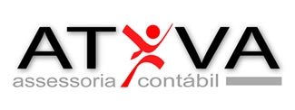

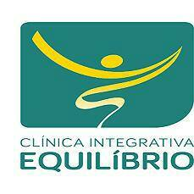



[](http://www.pharmainox.com.br/index.php)





